Freie Termine 2021
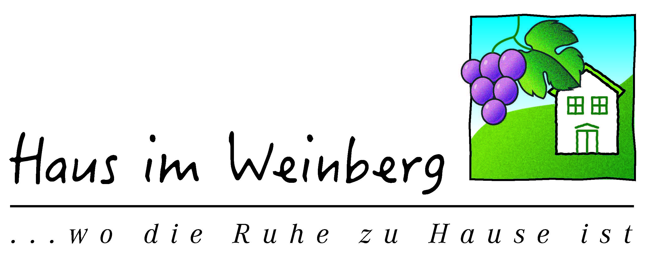
Haus Ida  12. – 15. April  23. April – 6. Mai  9. – 17. Mai  29. Mai – 4. Juni  25. Juni – 19. Juli  21. Aug. – 3.Sept  5. Sept. – 10. Sept. | Haus Lea  16. April – 3. Mai  15. Mai –19. Mai  23. Mai – 28. Mai  6. Juni –18. Juni  20. Juni – 9. Juli  30. Juli – 3. Sept. | Haus Jolanda  12. April – 14. Mai  24. Mai – 18. Juni  20. Juni – 17. Juli  20. Juni – 10. August  16. August – 4. Sept.  Ab 6. Sept.

